TANGO, CANDOMBE Y SAMBA ABORDO
08 DÍAS – 07 NOCHES
VIGENCIA DE RESERVA: 2025 - 2026

DURACION: | 08 DÍAS – 07 NOCHES
PUERTO DE SALIDA: | BUENOS AIRES, ARGENTINA
FECHAS DE SALIDA: | 24, 30 DE DICIEMBRE 2025  07, 14, 21, 28 DE ENERO 2026  04, 11, 18, 25 DE FEBRERO 2026  04, 11, 18 DE MARZO 2026
BARCOS: | COSTA DIADEMA

INCLUYE:
- 07 noches de alojamiento en la categoría de cabina seleccionada
- Comidas Ilimitadas entre las diarias principales y snacks con bebidas incluidas: Café, té, jugos
- Shows
- Actividades recreativas diarias
- Actividades deportivas
- Desembarco en los diferentes puertos descritos en el itinerario

NO INCLUYE:
- Alimentos o bebidas no especificados
- Billetes aéreos
- Seguro de viaje
- Propinas por noche por persona que se pagaran exclusivamente en el Crucero, valor aproximado de 15 a 21 usd por persona por noche.
- Items no especificados en el programa

ITINERARIOS:
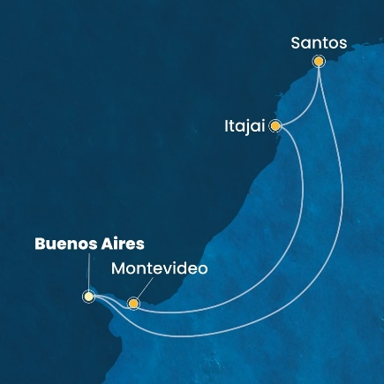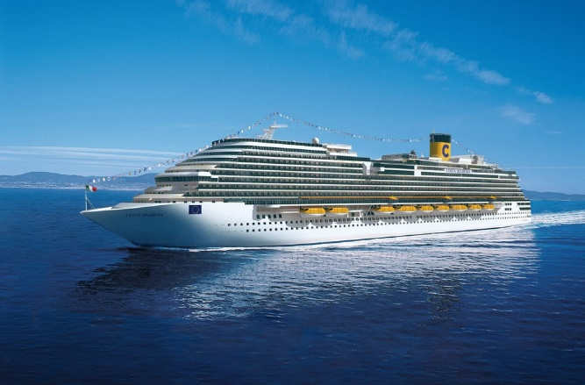

ITINERARIO
Día | Puerto | Llegada | Salida
1 | Buenos Aires | - | 17:00 p. m
2 | Montevideo | 08:00 a. m. | 16:00 a. m.
3 | Navegación | - | -
4 | Itajai | 10:00 a. m. | 17:00 p. m
5 | Santos | 08:00 a. m. | 17:00 p. m
6 | Navegación | - | -
7 | Navegación | - | -
8 | Buenos Aires | 08:00 a. m. | -

NOTAS IMPORTANTES:
- Precios incluyen todos los impuestos (sujetos a cambio y disponibilidad).
- No aplica para feriados largos, congresos y eventos especiales.
- Precios sujetos a variación y disponibilidad sin previo aviso hasta el momento de la reserva.
- Las cabinas garantizadas no tienen n° de cabina hasta realizar el check in.
- Pago signature on file: Pago con tarjeta de crédito directo a la Naviera.
- Pago: Pago con tarjeta de crédito.

